Chaque chapitre de ce manuel comporte cinq rubriques :

4

 | Les pages  « Activités » | Les activités font découvrir à l'élève de nouvelles notions sur le chapitre en cours. Elles s'appuient sur les savoirs des années précédentes et utilisent souvent les T.I.C.E. (Technologies de l'Information et de la Communication pour l'Éducation). | 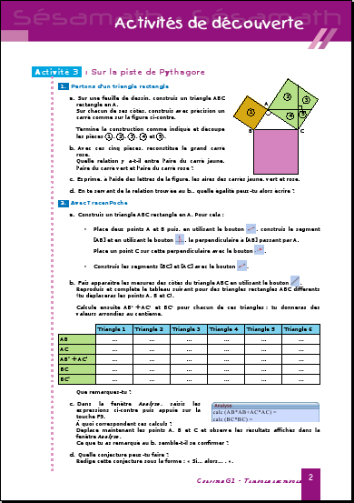

 | Les pages  « Méthodes » | Dans cette rubrique, une synthèse du cours et des méthodes à retenir sont proposées. Des exemples illustrent les savoirs présentés et des exercices d'application sont proposés et corrigés en fin de manuel. | 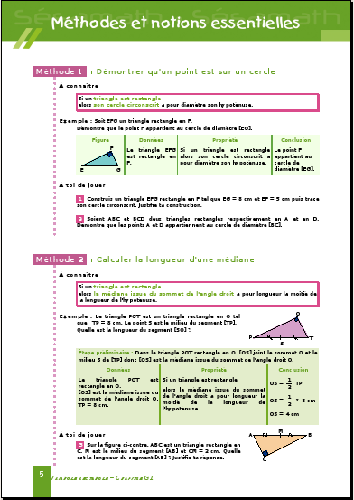

 | Les pages  « Exercices » | « S'entrainer » : Des exercices d'application pour mettre en pratique les méthodes du cours sont regroupés par séries.  « Approfondir » : Des exercices de réinvestissement plus complexes sont présentés dans des contextes variés.  Les exercices tirés du brevet et les exercices portant sur les thèmes de convergence se repèrent facilement grâce à un fond de couleur. | 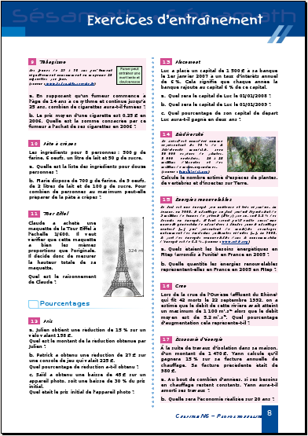

 | Les pages  « Travailler  en groupe » | Des travaux à faire en petits groupes sont proposés pour apprendre à travailler, réfléchir et s'organiser ensemble. | 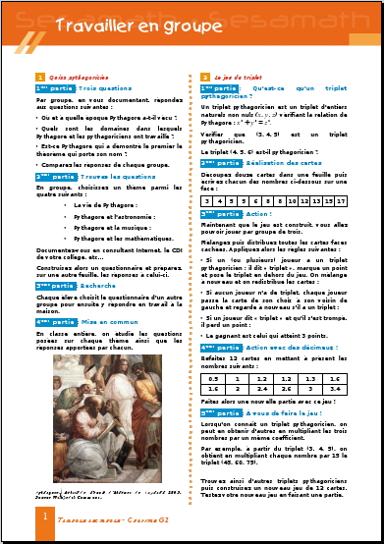

5 | Les pages  « La foire aux maths » | « Se tester avec le QCM » : Un questionnaire à choix multiples pour faire le point de ses connaissances en fin de chapitre.  « Récréation mathématique » : Un problème ludique pour se distraire en utilisant les connaissances du chapitre. | 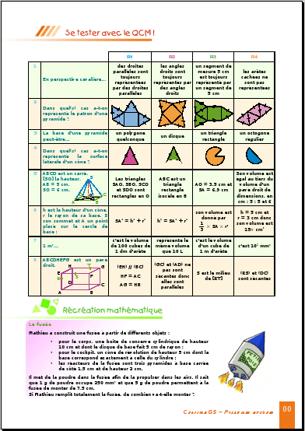

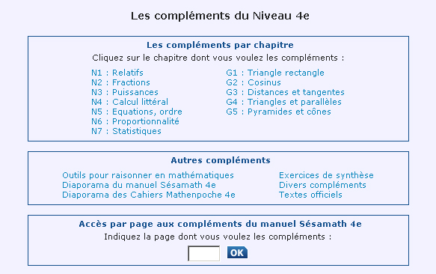
Pour faciliter l'utilisation du livre et des T.I.C.E. avec les élèves, le Manuel Sésamath 4e est accompagné de compléments gratuits, libres et accessibles, par chapitre ou par page, à l'adresse :
http://manuel.sesamath.net/
Ces compléments se déclinent de la façon suivante :
 | Rubrique « Activités » | Un grand nombre d'activités utilisent ou sont illustrées par les outils Mathenpoche tels que TracenPoche pour la géométrie dynamique, CasenPoche pour le tableur et InstrumenPoche pour la géométrie à l'aide des instruments virtuels.

 | Rubrique « Méthodes » | Tous les exercices « À toi de jouer » sont également corrigés par animations que l'on peut dérouler à son rythme. | 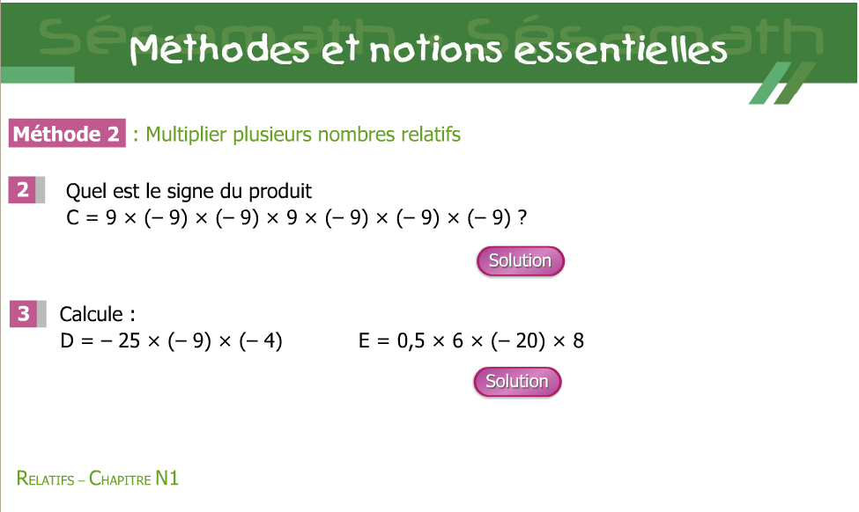

 | Rubrique « Exercices » | Les exercices du manuel ont été conçus en parallèle avec les exercices du logiciel MathenPoche. Tous les exercices (et les activités) du manuel sont également disponibles sur le site http://manuel.sesamath.net/ sous forme de diaporamas.

 | Rubrique « Travailler en groupe » | Des documents à imprimer, pour conserver les traces écrites ou pour guider les élèves lors de l'utilisation d'un logiciel, sont mis à disposition. | 

